《我们的国家机构》

1.设立国家机构的依据是（ ）。

【A】《中华人民共和国刑法》

【B】《中华人民共和国民法通则》

【C】《中华人民共和国教育法》

【D】《中华人民共和国宪法》

【正确答案】 D

2.设立国家机构的目的是（ ）。

【A】管理国家

【B】服务人民

【C】以上都是

【正确答案】 C

3.班会上同学们正围绕“国家机关的职权”的话题进行讨论，下面说法正确的是（ ）。

1. 国家机关的职权可以自行确定

【B】宪法是规定国家机关职权的根本法律依据

【C】国家机关的职权由国家主席规定

【正确答案】 B

4.2018年新修订的《中华人民共和国宪法》第三章“国家机构”中，新增加的国家机关是（ ）。

【A】人民法院

【B】人民检查院

【C】监察委员会

【正确答案】 C

5.同学们在讨论“我们国家的一切权力属于人民，人民怎样行使国家权力？”的问题，你认为正确的说法是（ ）。

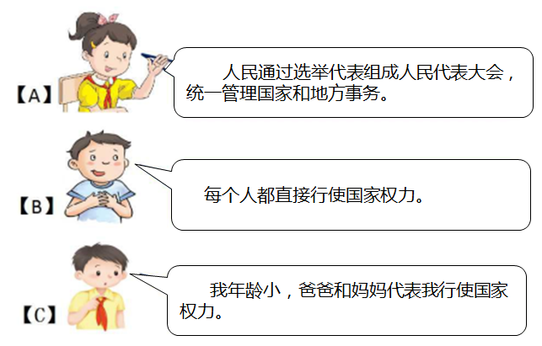

【正确答案】 A

6.选举是公民参与国家政治生活的重要途径，小强记录了爸爸参加区人大代表选举的过程。下列排序正确的是（ ）。

①人大代表候选人与选民见面 ②选民登记 ③ 参与投票

④人大代表候选人名单公告

【A】②④①③ 【B】③②④① 【C】①③②④

【正确答案】 A

7.同学们正在讨论人大代表的职责，下面属于人大代表职责的是（ ）。

1. 多方调研、了解民情、社情
2. 设立接待日，接待来访群众

【C】撰写议案和建议，在人民代表大会上提交  
【D】以上全是

【正确答案】 D

8.每年在北京召开的“两会”指的是（ ）。

【A】中华人民共和国全国人民代表大会

【B】中国人民政治协商会议

【C】以上全是

【正确答案】 C

9.张叔叔在卫生防疫部门工作，下班后去一家饭店用餐时，发现这里卫生不达标，他能否立刻对这家饭店进行处罚？你认为下列说法正确的是（ ）。

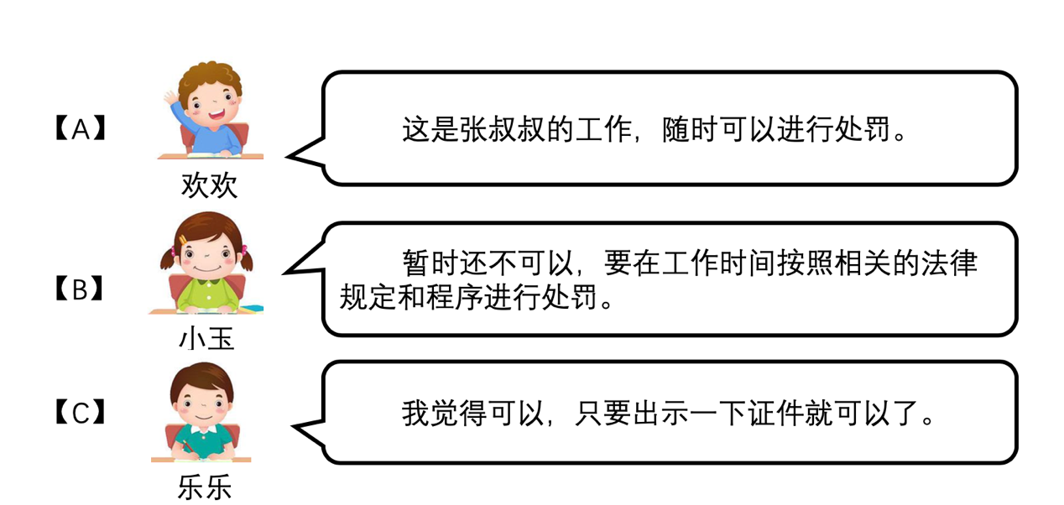

【正确答案】 B

10.在全国人民齐心协力抗击新型冠状病毒的“战疫”中，如果你发现有不法商贩制售假冒物品，可以采取的做法是（ ）。

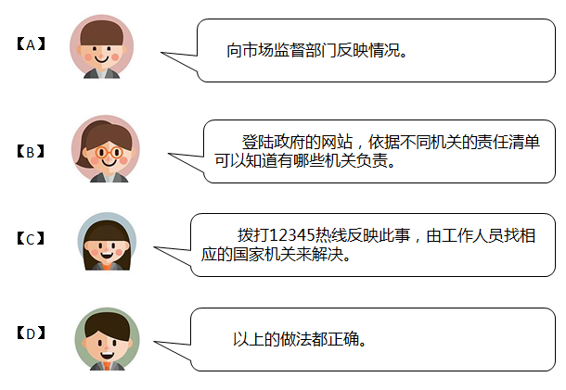

【A】① 【B】② 【C】③ 【D】以上全是

【正确答案】 D